苏州大学有机化学课程试卷 ( 第18卷) 共 7页

学院_____________________专业___________________成绩_______________
年级_____________学号____________姓名_____________日期_____________

一、命名有机化合物
1、 2、 3、
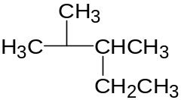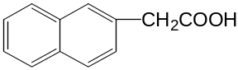

4、 5、 6、
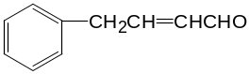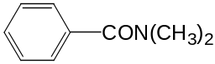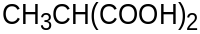

7、 8、 9、
CH₃COCH₂COOH 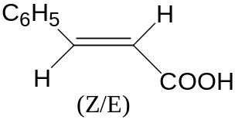 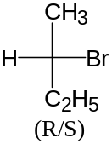

10、 11、 12、
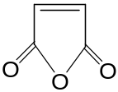 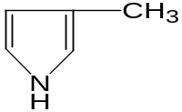 （CH₃）₂CH—SH

13、 14、 15、
CH₃CH=N—OH 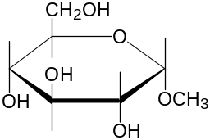 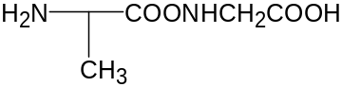

二、写出化合物的结构
1、 2，3-二溴-2-丁烯 2、乙基叔丁基醚 3、乙二酸甲乙酯

4、N-甲基乙酰胺 5、α-甲基丙烯酸甲酯 6、反-3-甲基-2-戊烯

7、S-乳酸 8、 9-溴菲 9、四氢呋喃

10、半胱氨酸 11、 2，5-二甲基-1，4-萘醌 12、偶氮苯

13、γ-丁内酯 14、1，3-戊二醇 15、 9-十八碳烯酸

三、选择题：
1、属于离子型亲电取代反应历程的是（ ）
A.甲烷在光照下的卤代反应 B.乙烯与溴水的反应
C.甲苯的硝化反应 D.溴乙烷的碱性水解 E.乙醛与HCN的反应

2、下列化合物具有芳香性的是（ ）
A.环戊烯 B.环戊二烯 C.吡咯 D.四氢吡咯 E.环辛四烯

3、不能使FeCl₃溶液变色的是（ ）
A.苯酚 B.水杨酸 C.乙酰水杨酸 D. 乙酰乙酸乙酯
E.对羟基苯甲醇

4、不能使KMnO₄/H⁺溶液褪色的是（ ）
A.甲苯 B.苯甲醛 C.苯甲醇 D.苯甲酸 E.苯乙烯

5、丙烯分子中，碳原子的杂化形式为（ ）
A.SP B.SP² C.SP³ D.SP和SP² E.SP²和SP³

6、下列化合物中只有伯碳原子的是（ ）
A.乙烷 B.丙烷 C.正丁烷 D.2-甲基丙烷 E.异戊烷

7、2-甲基-3-戊醇脱水后的主要产物是（ ）
A.2-甲基-1-戊烯 B.2-甲基-2-戊烯 C.2-甲基-3-戊烯
D.2-甲基-4-戊烯 E.以上都不是

8、下列化合物中，酸性最强的是（ ）
A.苯甲醇 B.苯甲酸 C.苯酚 D.对甲苯酚 E.对硝基苯甲酸

9、下列化合物中，碱性最强的是（ ）
A.苯胺 B. N-甲基苯胺 C.对硝基苯胺 D.苯甲酰胺 E.乙酰苯胺

10、与氯苯有相似化学活性的化合物是（ ）
A.CH₂=CHCl B.CH₃CH₂Cl C.CH₂=CHCH₂Cl
D.C₆H₅CH₂Cl E.CH₂=CH—CH=CH₂—CH₂Cl

11、能发生歧化反应的是（ ）
A.2-甲基丙醛 B.乙醛 C.2-戊酮 D.2，2-二甲基丙醛 E.丙酮

12、下列化合物中不能发生酰化反应的是（ ）
A.二甲胺 B.三甲胺 C.苯胺 D.N-甲基苯胺 E.乙二胺

13、等电点为4.6的蛋白质在PH=10.0时进行电泳, 电泳情况是( )
A. 不动 B. 移向阳极 C. 移向阴极
D. 先移向阴极, 再移向阳极 E. 无法判断

14、α-甲基葡萄糖苷的特性是（ ）
A.具还原性 B.可成脎 C.具变旋光现象 D.可水解 E.可使Br₂水褪色

15、下列化合物发生溴代反应活性最大的是（ ）
A.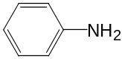 B.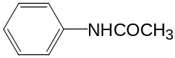 C.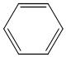 D. 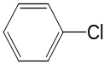 E.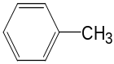

16、维持蛋白质立体结构的副键不包括（ ）
A.二硫键 B.氢键 C.肽键 D.酯键 E.盐键

17、可以与斐林试剂反应的是（ ）
A.蔗糖 B.果糖 C.甲基葡萄糖苷 D. 淀粉 E. 葡萄糖酸

18、精氨酸的pI值为10.76，它的水溶液（ ）
A.是中性的 B.是酸性的 C.是碱性的 D.pH=10.76 E.不能确定

19、苯胺与乙酐反应产生的白色沉淀是（ ）
A. 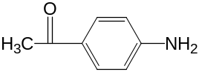 B. 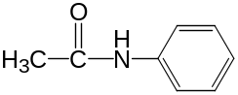 C. 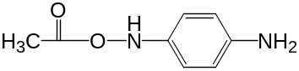
D. 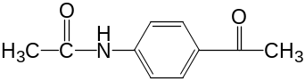 E. 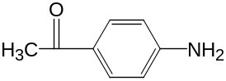

20、D型戊醛糖的旋光异构体有（ ）个
A.2 B.4 C.6 D.8 E.10

四、完成下列反应式：

1、 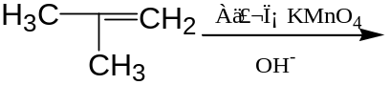

2、 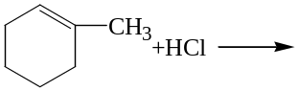

3、 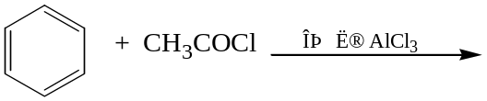

4、 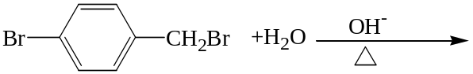

5、 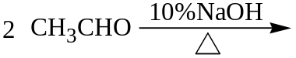

6、 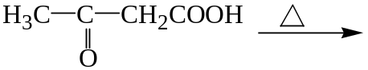

7、 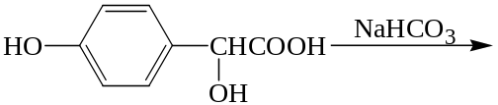

8、 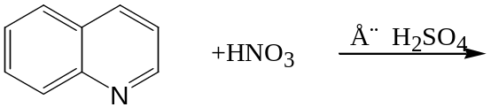
9、 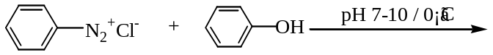

10、 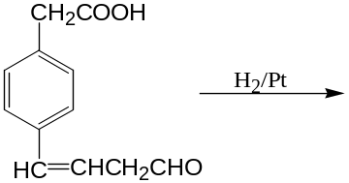

11、 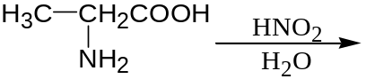

12、 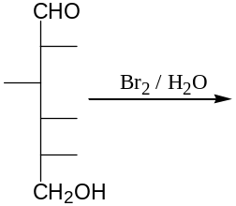

五、鉴别题
- 甲酸、乙酸、乙醛

- 丙氨酸、丙酰胺、脲

- 丁醇、丁醛、2-丁酮、丁酸

- 葡萄糖、果糖、蔗糖、淀粉

六、推断题
1、有A,B,C三种芳香烃, 分子式皆为C₈H₁₂，当以酸性高锰酸钾氧化后, A变为一元酸, B变为二元酸, C变为三元酸, 将它们进行硝化反应时, A和B分别生成两种一硝基化合物,而C只得一种一硝基化合物。 试写出A、B、C的结构式以及A,B,C进行硝化反应的反应式。

2、一化合物A分子式为C₄H₁₀O，可发生碘仿反应，A与浓H₂SO₄共热，脱水生成的主要产物可形成顺反异构体。试写出A的结构式及有关反应式。

3、化合物A（ C₄H₉O₂N ）有旋光性，能与HCl作用生成盐酸盐，能与HNO₂作用放出N₂。A经水解得B（C₃H₇NO₂ ）和CH₃OH。B亦具有旋光性，B既可溶于HCl，也可溶于NaOH，与HNO₂作用得到乳酸。试写出A，B的结构式及有关反应式。

